Czy jesteś psychicznie przygotowany na sukces ?
  - Gdybym mówił językami ludzi i aniołów,
a planu na przyszłość bym nie miał,
stałbym się jak miedź brzęcząca
albo cymbał brzmiący.
² Gdybym też miał dar prorokowania
i znał wszystkie tajemnice,
i posiadał wszelką wiedzę,
i wszelką wiarę, tak iżbym góry przenosił.
a motywacji bym nie miał,
byłbym niczym.

Jesteś leniwy, niezdyscyplinowany i problematyczny. Jesteś bez pieniędzy, bez wymarzonej kobiety/mężczyzny u swojego boku. Nie jesteś człowiekiem sukcesu.
Przewrócę Twój sposób myślenia w każdej dziedzinie Twojego życia. Zmienisz się. Głupi ludzie zaczną Cię denerwować, zobaczysz, że większość ludzi to debile! Dlaczego ? Bo nie mają wiedzy, nie zmieniają się, całe życie stoją w miejscu. Wyobrażasz sobie człowieka po 50-tce który absolutnie nic nie osiągnął? Przez 50 lat, nic.
Do roboty, czytaj ! Ucz się, kombinuj ! Działaj !

Motywacja

Mówi się, że doba jest za krótka żeby wszystko zrobić, a nie jest to przypadkiem tak, że usprawiedliwiamy tak nasze lenistwo?

Bez działania, nie ma efektu, żeby coś osiągnąć musisz coś robić.

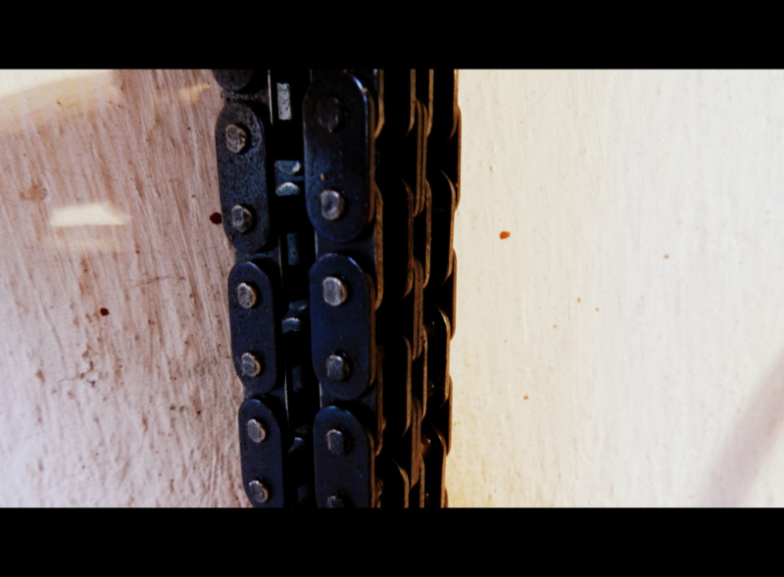Autor: Dawid Barczak

- Stwórz łańcuch czynności, które każdego dnia doprowadzą Cię do rozpoczęcia pracy.

Krótko: Jem obiad, kładę się na 15 minut, uczę się. Bez 2 pierwszych nie ma trzeciej z czasem idzie zrobić z tego automat.


Autor: Dawid Barczak

- Jeżeli nagle przypomnisz sobie, że masz coś zrobić czy kupić zapisz to na kartce i pracuj dalej.

Krótko: Uczysz się, wpadasz na genialny pomysł i co robisz ? Zapisujesz go i później się nim zajmiesz, teraz się uczysz, robisz projekt, na genialne pomysły przyjdzie czas później np. w przerwie.

- Kiedy podejmujesz decyzję niech będzie ona zapisana na betonie, nie na piasku!

Krótko: Jeśli coś postanowisz, nie zapomnij o tym. Ta myśl ma Ci cały czas towarzyszyć. Myśl o celu, jedynie tak go osiągniesz.

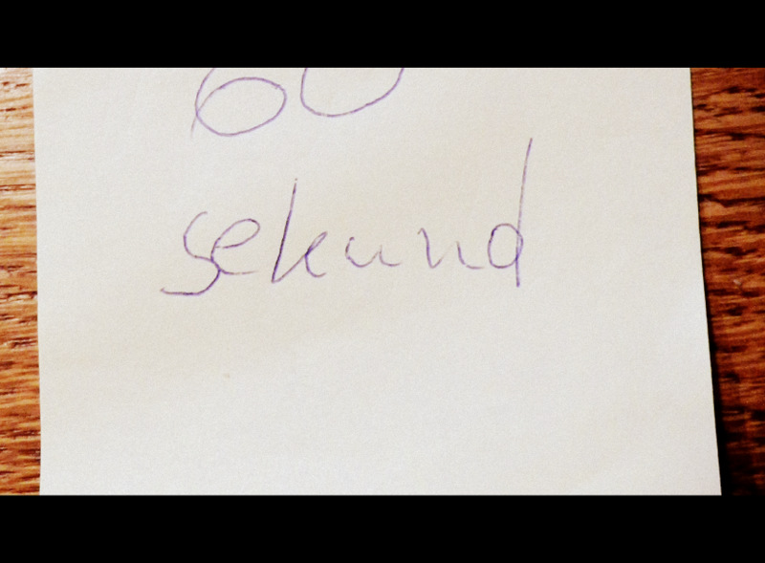Autor: Dawid Barczak

- Celowe wydłużanie pracy, daj sobie jeszcze tylko minutkę.

Krótko: Już chcesz odejść, ale tak dla świętego spokoju zrób jeszcze jeden krok, jeden tylko jeden więcej niż Ci się chce. Działa.

- Trudno oczekiwać, że uda nam się osiągnąć wspaniałe cele, jeśli takich celów sobie nie wyznaczymy.
Krótko: Żeby cokolwiek osiągnąć, potrzebny jest cel, kierunek do którego zmierzamy, bez tego stoimy w miejscu. To tak jakbyś wsiadł w samochód i po prostu jechał gdzie wtedy dojedziesz?

Autor: Dawid Barczak

- Ogranicz pochłaniacze czasu. Przeznacz czas na wykonanie właściwych czynności.

Krótko: Wyłącz komputer !

- Myślisz, że jest już za późno? Nigdy, przyjacielu, nigdy! Nigdy nie jest za późno!

Krótko: Czas cały czas płynie, dlatego trzeba działać teraz. Jeśli coś Cię ominie, trudno, nie rozpaczasz, tylko idziesz dalej. Działasz!

Źródło: http://morguefile.com/ Autor: alvimann

- Gdy pojawi się myśl: „dzisiaj mi się nie chce biegać, bo jest pochmurno” odwróć myśl na „Dlatego, że jest pochmurno, mam ochotę na bieganie”

Krótko: Oszukujesz się. Tak, ale działasz.

- Największą krzywdę robią sobie ludzie, którzy mówią:
„Ja nie zrobiłem / zrobię niczego w swoim życiu bo miałem ciężki start”.

Krótko: Prawda w tym zdaniu jest jedna, zwalanie winy na przeszłość to gówno.


Źródło: http://morguefile.com/ Autor: darrenhester

- Uczucie niedosytu powinno Cię motywować do kolejnych kroków.

Krótko: Czasami jest dobrze przerwać zadanie w połowie, żeby do niego chętniej wrócić. Ale trzeba uważać, żeby gdy kończymy jakiś etap możemy odwlekać zaczęcie kolejnego etapu bo przecież kolejny etap można zacząć kiedykolwiek – czyli nigdy.

- Jak nie wyjdzie, zacznij jeszcze raz !

Krótko: Inaczej się nie da!

- Czy w taki sposób postępują inteligentni ludzie ?

Krótko: Takie pytanie stawiaj sobie jak najczęściej. Chyba, że nie chcesz być inteligentny wtedy sobie nie zadawaj tego pytania :)


Źródło: http://morguefile.com/ Autor: dmscs

- Czy zrobienie tego rzeczywiście jest kosmiczną masakrą ?

Krótko: Wszystko da się zrobić, wystarczy się za to zabrać.

- Nawet jeden mały kroczek robiony codziennie przez trzy miesiące jest lepszy niż duży tygodniowy zryw.

Krótko: Systematyczność, słowo które przewija się na okrągło w najróżniejszych publikacjach, ciągle powtarzane do obrzydzenia. Dodam tylko: Mniej, ale codziennie daje więcej ;)

Źródło: http://morguefile.com/ Autor: ppdigital
- Nigdy, nigdy się nie poddawaj !

Krótko: Nie pękaj !

- Jeżeli myślisz, że możesz to możesz, jeżeli myślisz, że nie możesz to nie możesz. W każdym przypadku masz rację.
Krótko: Myśli definiują Twoje czyny. Jeśli chcesz coś zrobić to znajdziesz sposób, żeby to osiągnąć.

Źródło: http://morguefile.com/ Autor: mconnors

- Po dniu wypełnionym bezproduktywnymi zadaniami będziesz czuł poczucie winy z powody zmarnowanego czasu.
Krótko: Poczucie, że zmarnowałem dzień, nic nie zrobiłem, zachowałem się jak roślina, nie jak człowiek jest jednym z tych najgorszych.

- Ważne zadania wykonaj zawsze jako pierwsze.

Krótko: Zaczynaj od tego co sprawia Ci największe trudności, albo jest najważniejsze. Jak zaczniesz od rzeczy mało ważnych, albo jeszcze gorzej od przyjemnych to nie starczy Ci czasu. Zostaniesz nieudacznikiem.

Źródło: http://morguefile.com/ Autor: taliesin

- Zmień miejsce pracy. Inne miejsce powoduje, że w głowie pojawiają się nowe pomysły i rozwiązania.

Krótko: Odejdź od biurka. Rozłóż się gdzieś indziej. Może to Cię zainspiruje, żebyś się w końcu zabrał to roboty ?

- Czy rzeczywiście jestem tak zmęczony, że nie dam rady tego zrobić ?

Krótko: Pytania które może Cię popchnąć do działania, jeśli nie będziesz się okłamywać.

Źródło: http://morguefile.com/ Autor: Annika
- Just do it ! – Nike

Krótko: hasło reklamowe, ale jakże prawdziwe ?

- Każdy dzień ma w zanadrzu nowe doświadczenia.

Krótko: Nowy dzień, nowe zdarzenia, nowi ludzie, nowe pomysły. Świat idzie do przodu. Ucz się ile się da! Nabieraj doświadczenia każdego dnia!


Źródło: http://morguefile.com/ Autor: mxruben

- Jutro to nigdy. Nieważne jak drobne zadanie – pierwszy krok wykonaj już dziś.

Krótko: Jutro to byłby wspaniały dzień, jeśli tylko ktoś, kiedykolwiek zrobić to co odłożył na jutro. Tylko, że to nie działa, zrobisz coś dzisiaj, albo wcale.

- Temu co idzie w złym kierunku, nawet galop nie pomoże.
Krótko: Brnięcie w głupoty nie przysporzy Ci sukcesu. Obierz cel i go realizuj najprostszą z możliwych metod.


Źródło: http://morguefile.com/ Autor: clarita

- Zadbaj o siebie. Dobrze się ubierz, ogól się i spryskaj perfumami. To przygotuje Cię mentalnie do pracy.

Krótko: Lepiej pracujmy wtedy gdy lepiej się czujemy.

- Pij wodę.

Krótko: Nie wiem czemu, ale to działa. Podczas nauki, pracy pij wodę. Minus – częsty wypad do łazienki.

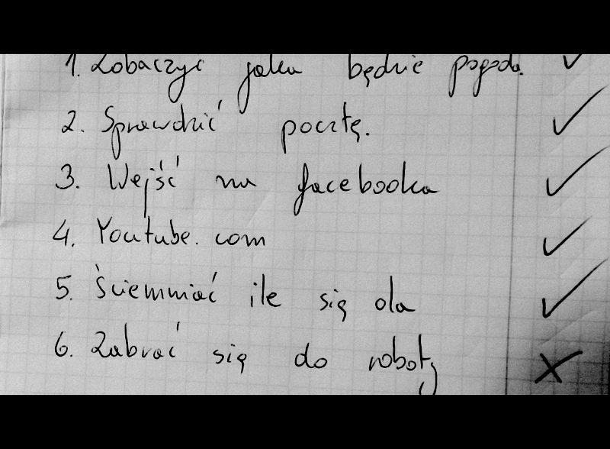
Autor: Dawid Barczak

- Zadaj sobie pytanie:
Czy nie wyszukuje sobie zajęć tylko po to, by unikać robienia tego, co ważne ?

Krótko: Odpowiedź: Tak.

- Lenistwo ludzi – bronienie się przed wysiłkiem fizycznym i umysłowym, jakim jest działanie, blokuje ich przed osiągnięciem celu.

Krótko: Najlepsza z definicji lenistwa.

Źródło: http://morguefile.com/ Autor: mantasmagorical

- Plan pozwala uchronić Cię przed chaosem.

Krótko: Bez planu działasz byle jak, coś robisz, za chwilę coś innego, później wracasz, coś tam jeszcze sprawdzasz i tak jakoś mija wieczór, kolacja, prysznic i koniec dnia, a efekt ? Gdzie ?

- Boimy się zacząć ponieważ tak naprawdę boimy się, że nie skończymy tego co zaczęliśmy. Przez co staniemy się bardziej nieszczęśliwy, ale nie robiąc nic – cofamy się.

- Nie ma różnicy między pesymistą mówiącym:
„Och to beznadziejna sprawa więc, nawet nie zawracam sobie głowy, żeby coś z tym zrobić.”
A optymistą mówiącym:
„Nie warto się o to martwić wszystko będzie dobrze.”
W każdym przypadku nie wydarzy się nic !


Źródło: http://morguefile.com/ Autor: doctor_bob

- Szykuj sobie sprawy, rzeczy które chcesz robić codziennie obok łóżka, najlepiej żeby Ci przeszkadzały w spaniu dopóki nie weźmiesz ich do ręki.

Uwaga! Przez to możesz się stać bałaganiarzem, a nie o to tu chodzi! Masz stać się systematyczny!


Źródło: http://morguefile.com/ Autor: doctor_bob

- Jeśli chcesz stać się w czymś perfekcjonistą rób daną rzeczy 10 000 godzin, wtedy się uda :)

Krótko: Sumienność, powtarzanie, ćwiczenia, nic nie przychodzi ot tak!

- Skoncentruj się na jednym zadaniu przez 15-20 minut. Nie zaglądaj przez ten czas na skrzynkę pocztową, gg, rss, fora, blogi To absorbuje czas!

Krótko: Spróbuj z zegarkiem w ręku. 15 minut na zadanie, później odpoczynek, ale prawdziwe 15 minut nie 10, nie 13 tylko całe 15 minut.


Źródło: http://morguefile.com/ Autor: chelle

- Zrób coś źle! Ale to zrób!

Krótko: Lepiej coś zrobić, źle i to poprawić, niż w ogóle nic nie zrobić*

*Motywator nie dotyczy budowlańców i lekarzy :)

- Tylko działanie daje efekt.

Krótko: Siedzenie przed telewizorem czy komputerem i marnowanie czasu nic Ci nie da, nie staniesz się bogaty, nie zwiedzisz świata, nie poznasz wspaniałej dziewczyny czy faceta.

Źródło: http://morguefile.com/ Autor: npclark2k

- Nie można mówić sobie CHCIAŁBYM SCHUDNĄĆ po prostu SCHUDNĘ!

Krótko: W planowaniu trzeba używać odpowiednich słów. Od słów bardzo dużo zależy, ale oczywiście nie zrobią nic za Ciebie.
Mówienie w myślach schudnę, schudnę... i jednoczesne jedzenie BigMaca jest po prostu szczytem głupoty.

- Myśląc o problemach (martwiąc się) nie rozwiążesz ich. Działaj, wtedy problemy się rozwiążą.
Krótko: Zamartwianie się nic nie da, tylko działanie daje efekt. Chcesz coś naprawić? Zacznij działać!

Autor: Dawid Barczak

- Koncentruj się na jednym zadaniu i tylko na nim.

Krótko: Twoja wydajność będzie zdecydowanie większa. Wykonuj zadanie jedno po drugim. Zrobisz więcej!

- Dopóki walczysz – jesteś zwycięzcą!

Krótko: Coś nie wyjdzie, zacznij jeszcze raz, jeszcze raz nie wyjdzie? Zacznij jeszcze raz, jeszcze raz nie wyjdzie? Zacznij znowu jeszcze raz. W końcu sie uda.


Źródło: http://morguefile.com/ Autor: wallyir

- Przebywanie z osobami które idą w tym samym kierunku, jest świetnym sposobem na zyskanie motywacji.

Krótko: Rozmowy, spotkanie z taką osobą są bezcenne, wymiana doświadczeń, spostrzeżeń, problemów i ciekawostek da Ci motywację do działania. No i wiedzę przede wszystkim.
PS
Może czas na nową dziewczynę/chłopaka?
Może czas na nowych przyjaciół?

- Wszyscy najwięksi ludzie sukcesu mieli jedną wspólną cechę: nie można było ich zniechęcić!

K: Nie daj się! 99% ludzi będzie chciało Cię zniechęcić, odciągnąć od celu. Ludzie którzy chcą coś osiągnąć są usilnie ściągani w dół, inni nie lubią lepszych od siebie

Biznes

Otaczają Cię inni ludzie więc musisz się z nimi rozmawiać, sprzedawać im coś, kupować od nich, załatwiać coś z nimi, potrzebujesz ich, a oni Ciebie. Codziennie. Każdego dnia.

- Nie wiń innych za to czują (są źli, nerwowi, szczęśliwi). Powiedz: Gdybym był Tobą, bez wątpienia czułbym to samo.

Krótko: Ludzie wtedy Ci ufają. Zaufanie zawsze idzie wykorzystać.

- Zawsze łatwiej jest wysłuchać rzeczy nieprzyjemnych po usłyszeniu pochwały.

Krótko: Najpierw pochwal później zrugaj.

- Nie jest trudno wysłuchać wyliczanki własnych błędów kiedy ktoś, kto nas krytykuje zaczyna od przyznania się do błędów

Krótko: Jeśli przyznasz się, że sam popełniasz błędy, inni Cię będą szanować nawet jak ich zrugasz.

- Może lepiej byłoby, gdybyśmy sformułowali to tak.

Krótko: Mówisz tak gdy chcesz komuś wytknął błąd, ale nie tak, żeby się zamknął w sobie, ale pracował lepiej.

- Pochwały muszą być szczere, za konkretne osiągnięcia.

Krótko: tego chyba nie idzie nie zrozumieć.
Źródło: http://morguefile.com/ Autor: gracey

- Krytyka podcina nam skrzydła. Nasze możliwości rozkwitają na skutek zachęty.

Krótko: Lepiej chwalić, niż ganić.

- Ludźmi rządzą zabawki – Napoleon

Dłużej: To powiedział Napoleon ! Człowiek który rządził prawie całą Europą ! Czyli coś w tym musi być ! Pomyśl na serio, co nami rządzi ? Telewizja, komputer, drogie samochody, IPhone, to jest to co ludzie pragną. Ludzie biorą kredyty byle kupić sobie zabawki ! Wzięlibyście kredyt żeby kupić dziecku kolejkę elektryczną ? Nie ? To po co wam nowy samochód ? Przecież samochód ma służyć do przemieszczania się, nieprawda, ale 80% ludzi służy do pokazania się, do przynależności do klasy społecznej.

- Nie ma różnicy między pesymistą mówiącym:
„Och to beznadziejna sprawa więc, nawet nie zawracam sobie głowy, żeby coś z tym zrobić.”
A optymistą mówiącym:
„Nie warto się o to martwić wszystko będzie dobrze.”
W każdym przypadku nie wydarzy się nic !


Źródło: http://morguefile.com/ Autor: wintersixfour

- Wyobraź sobie konkretne działania na rzecz osiągnięcia obranego celu nie fantazjować na temat spełnienia marzenia.

Krótko: Myśl co chcesz zrobić i jak to zrobisz. Nie fantazjuj, działaj, planuj.

- Robienie rzeczy nierealnych jest łatwiejsze od robienia rzeczy realnych

Krótko: I to tego jest lepszy efekt.


Źródło: http://morguefile.com/ Autor: nacu

- Wszystko, co robimy, wynika albo z pobudek seksualnych, albo z chęci bycia wielkim. Freud

Dłużej: Wszystko sprowadza się do seksu, zarabiasz dużo bo chcesz więcej seksu. Chcesz zawsze więcej bo chcesz się czuć lepszy. Najchętniej chciałbyś być królem, rządzić i mieć seks na zawołanie. Każdy świadomie, albo podświadomie chcemy. Prawda ? Czasami jestem tego pewien, ale zdarza się, że nie. Do przemyślenia.

- Nic tak nie niszczy ambicji w ludziach jak krytyka zwierzchników.

Krótko: nie krytykuj, myśl co mówisz i co chcesz osiągnąć po przez rozmowę.

- Cały postęp opiera się na ludziach nierozsądnych !

Krótko: Ryzykuj. Myśl. Działaj.


Autor: Dawid Barczak

- W ludziach jest „żądza bycia wielkim”.

Krótko: Jeśli kogoś opieprzysz na tyle mocno, że poczuje, że jest nikim – znienawidzi się. Jeśli komuś dasz odczuć, że jest kimś, jest dla Ciebie ważny, stanie się Twoim przyjacielem
No dobra to było trochę dłużej, niż krócej.

- Jeśli powiesz, kiedy czujesz się ważny powiem Ci kim jesteś.

Krótko: Pomyśl kiedy czujesz się ważny, wtedy będziesz wiedzieć co chcesz robić.

Autor: Dawid Barczak

- Konkurencja jest najostrzejsza tam, gdzie chodzi o „realistyczne” cele.

Krótko: Pionierzy mają łatwiej odnieść sukces bo są pionierami.

- Chętnie chwal, niechętnie szukaj winnych.

Krótko: Chwalenie uszczęśliwia ludzi.

- Jak coś mi się spodoba, aprobuję to z całą serdecznością i nie szczędzę pochwał.

Krótko: Jak Ci się coś podoba to to powiedz.

- Pochlebstwo to mówienie drugiemu tego, co sam o sobie sądzi.

Krótko: Mów drugiemu co chce usłyszeć wtedy Cię polubi.

- Przyjąć punkt widzenia innych i patrzenie na rzeczy z zarówno z pozycji rozmówcy jak i własnej.

Krótko: Wczuj się w położenie innej osoby, wtedy będziesz wiedzieć, o co jej chodzi!

- Naucz się czekać cierpliwie na swoje nagrody. One pojawią się jak będziesz robił swoje.
Krótko: Cierpliwość w biznesie to cnota. Często czeka się na pieniądze, łatwo puszczają nerwy. Realizując zadania, cele w końcu przyjdą i profity.

- Sukces jest jak ciąża. Każdy Ci tego gratuluje, ale nikt nie wie, ile razy dałeś się wydymać, żeby to osiągnąć.
Krótko: Sukces przychodzi ciężko i wiele kosztuje, czasu, pieniędzy i zdrowia, ale satysfakcja jego osiągnięcia jest tego warta.


Źródło: http://morguefile.com/ Autor: taliesin

- Słuchaj z uwagą!

Krótko: Słuchając kogoś zyskujesz jego aprobatę i sympatię.

- Dobry mówca jest dobrym słuchaczem.

Krótko: Fajnie jak masz dużo mądrych rzeczy do powiedzenia, ale bez wysłuchania innych nic nie są warte

- Nigdy nie zaczynaj rozmowy od stwierdzenia „mam zamiar udowodnić to i to”

Krótko: To odpycha, stwierdzasz tym zdaniem, że Twój rozmówca to idiota, nawet jeśli to prawda, on nie może tego odczuć.

- Wiesz, wydaje mi się coś wręcz przeciwnego, ale mogę się mylić. Bo mylę się często. Jeśli nie mam racji, to popraw mnie proszę.

Krótko: Mówimy tak, jeśli nie chcemy kogoś urazić, a jego zdanie jest głupie.


Autor: Dawid Barczak

- W rozmowie nie przystępuj od razu do kwestii której się różnicie. Zacznij od podkreślenia i rób to cały czas spraw w których się zgadzacie.

Krótko: Przełamiesz tak lody, zburzysz most który was dzieli :)

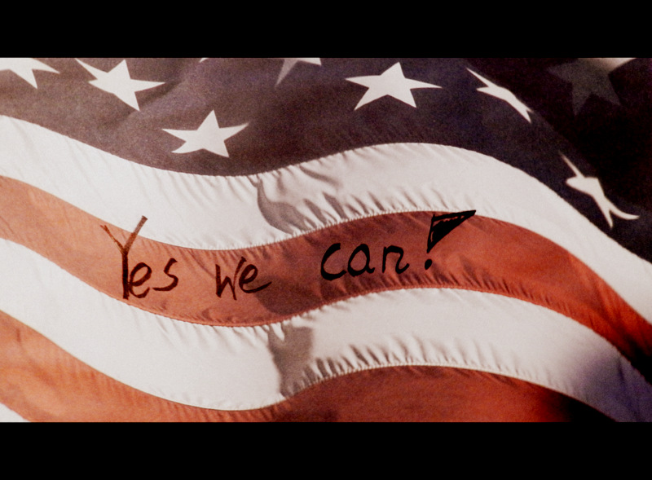
Autor: Dawid Barczak

- Im więcej razy usłyszysz „tak” podczas rozmowy, tym bardziej prawdopodobne jest, że zdobędziemy czyjąś akceptuję dla naszej właściwej propozycji.

Krótko: Obojętnie z czym będzie się Twój rozmówca zgadzał, im więcej razy usłyszysz „tak” tym większe prawdopodobieństwo, że się zgodzi np. na kupno samochodu. Oczywiście są granicę ! To nie jest klucz do umysłów to tylko sugestia jak prowadzić rozmowę.

- Słuchaj cierpliwie i z otwartą głową. Szczerze i z przekonaniem. Zachęć rozmówcę aby do końca wyłożył swoje pomysły.

Krótko: Ludzie lubią mówić, opowiadać o sobie i swoich pomysłach, jak ich wysłuchasz będą wdzięczni.

Źródło: http://morguefile.com/ Autor: mxruben

- Każdy człowiek sukcesu lubi wspominać swoje początki.

Krótko: Jeśli ktoś coś osiągnął to lubi o tym opowiadać. Zresztą najczęściej jest to ciekawe i sprawia, że dalsza rozmowa jest bardziej sympatyczna.

- Jak będziesz miał opinię osoby asertywnej pomoże Ci to zyskać specjalne traktowanie.

Krótko: Jeśli umiesz odmawiać, ludzie nie przychodzą do Ciebie z pierdołami.


Źródło: http://morguefile.com/ Autor: cohdra

- Zastąp zwykłe pytanie:
Jak się masz? Pytaniem: W czym mogę Ci pomóc?

Krótko: Oszczędzasz czas, ludzie nie zawracają Ci głowy rzeczami mało ważnymi. Na przykład nie będą Ci opowiadać jaka będzie pogoda w tym tygodniu, zresztą i tak jeździsz samochodem...

- Ktoś tak inteligentny jak Ty nie mógł przecież mieć tego na myśli.

Krótko: Rozmówca może się wtedy łatwo wycofać ze swojego zdania, nie tracąc twarzy, ale trzeba powiedzieć to w taki sposób, żeby nie wyszedł z tego sarkazm.


Źródło: http://morguefile.com/ Autor: jdurham

- Cele muszą być nierealistyczne bo tylko wtedy są efektywne.

Krótko Wyznaczenie sobie celu zarobienia 100 tys. złotych w ciągu roku i osiągnięcie tego jest super, ale założenie, że zarobimy milion i osiągniemy tylko 50 % jest lepsze.

- Zdecydowanie to nawyk. Trenuj go. Bądź zdecydowany w dużych sprawach oraz tych małych. Niezdecydowanie to brak działania, najgorszy stan dla człowieka. Żaden przywódca czy człowiek sukcesu nie boi się swoich decyzji.

Krótko: Idziemy do kina czy zostajemy w domu? Kupujemy nową halę? Jemy ryba czy kurczaka? Zwalniamy Kowalskiego? We wszystkich sferach życia powinieneś być zdecydowany, w sprawach małych i dużych.


Źródło: http://morguefile.com/ Autor: pschubert

- Im więcej opcji zaoferujemy klientowi, tym większe jest jego niezadowolenie i tym mniej otrzymujemy zamówień.

Krótko: Klient jest od kupowania, nie od zastanawiania się !

- Gdybym pytał klientów, czego chcą powiedzieliby mi, że „szybszego konia.” Henry Ford

Krótko: Podobnie było z fotką i facebookiem, kiedyś tego nie było i świat działał. Innowację pchają wszystko do przodu.


Źródło: http://morguefile.com/ Autor: phototogo2

- Nie należy wczuwać się za bardzo w biznesmena.

Krótko: Nie trzeba przy każdej okazji rozkładać laptopa, czasami lepiej pomyśleć (pobudzić wyobraźnie) lub poczytać książkę .

- Strój, wygląd, prezentacja jest bardzo ważna, ale nie najważniejsza!

Krótko: Steve Jobs chodził w jeansach i czarnym golfie, a i tak był najlepszy!


Źródło: http://morguefile.com/ Autor: earl53

- Bez pasji najlepszy biznes, najlepszy plan i najlepsi ludzie nie osiągną sukcesu.
Krótko: Włóż w to trochę serca, twórz, planuj, angażuj się. Odbębniając 8 czy 10 godzin nie daje sukcesu.

- Jeśli nie jesteś psem, który prowadzi zaprzęg, widok jest zawsze taki sam.
Krótko: I nie jest on za przyjemny.

- Kiedy nagle ludzie dostają dużo pieniędzy, uważają, że zwiększył im się również iloraz inteligencji finansowej podczas gdy w rzeczywistości – zmniejszył się.
Krótko: Wygrana w lotto nie czyni Cię rekinem giełdowym. Nauka inwestowanie jest długo i ciężka. Inwestowanie w każdy biznes o którym mówi kolega, kolegi jest po prostu głupie.

- Jeżeli chcesz być bogaty, musisz mieć plan, jak zarobić mnóstwo pieniędzy. Zanim je zarobisz musisz mieć plan, co z nimi zrobisz, jak już będziesz je miał.
Krótko: Jeżeli nie będziesz miał takiego planu stracisz pieniądze szybciej niż je zarobiłeś.


Autor: Dawid Barczak

- Pomysły nie muszą być nowe, muszą po prostu być lepsze – a bogata osoba zawsze szuka lepszych pomysłów. Biedni ludzie często bronią swoich starych idei lub krytykują nowe.
Krótko: Przywiązanie do czegoś bo ktoś tak robił wcześniej i dlatego jest dobrze, nie jest mądre. Analiza, porównanie jak najbardziej. Często jest tak, że coś co było jest nadal dobre, ale nie zawsze!

Uniwersalne:

Żyjesz tu i teraz, zmieniaj je, chociażby po trochu na lepsze. Nie stój w miejscu, w każdej dziedzinie naszego życia coś może działać lepiej. Samodoskonalenie to proces na całe życie. Zawsze możesz być lepszy

- Oznaki kłamstwa. Kłamca używają częściej przyimków typu „yyy” czy „eee” oraz unikają mówienia o sobie, zaimków „ja” ; „mnie” ; „mną”

Krótko: Myśl o tym co mówi Twój rozmówca, jak mówi i co chce od Ciebie.

- Twoja samoocena decyduje o Twoim sukcesie. Masz być mistrzem we wszystkim! Ale rad nigdy nie odmawiaj.
Krótko: Nie możesz sobie wmawiać, że w czymś nie jesteś najlepszy, jesteś szefem swojego życia i wszystko robisz na 120%.

- Akceptuj problemy jakie są na Twojej drodze.

Krótko: Jeśli złapiesz gumę w samochodzie, to nie przeklinaj i nie wyżywaj się na innych tylko weź się do roboty i zmień to cholerne koło!

- Bądź samolubny, nawet względem swojej rodziny.
Krótko: Będąc samolubnym osiągniesz więcej, ale trzeba też zachować równowagę. Nie można odepchnąć od siebie wszystkich ludzi, ale nie możesz też dać sobą rządzić.


Źródło: http://morguefile.com/ Autor: imma

- Tylko raz pójdę tą drogą. Dlatego jeśli mogę zrobić coś dobrego lub okazać uprzejmość, muszę to zrobić teraz. Nie mogę tego odkładać, bo nigdy już nie pójdę tą samą drogą.

Krótko: Jeśli coś planujesz to to zrób. Jeśli chcesz zagadać do dziewczyny podejdź, porozmawiaj, za 10 sekund sobie pójdzie, więc zrób to teraz!

- Każdy człowiek, którego spotykam, jest ode mnie w pewien sposób lepszy.

Krótko: Od każdego idzie się czegoś nauczyć, chociażby jak czegoś nie robić i jak się nie zachowywać.

- Interesuj się innymi, kiedy oni interesują się nami.

Krótko: Jeśli ktoś z Tobą rozmawia to nie rozmawiaj tylko o sobie. Jeśli ktoś Tobą się zainteresował, zainteresuj się nim. To nie dotyczy tylko relacji damsko męskich :)

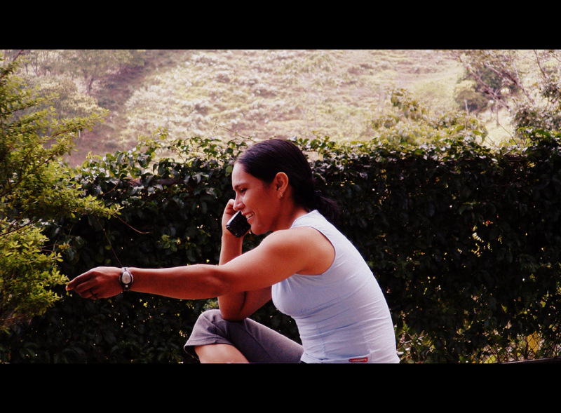
Źródło: http://morguefile.com/ Autor: puravida

- Podnoś słuchawkę telefonu z uśmiechem na ustach.

Krótko: Ludzie czują czy się uśmiechasz czy nie przez telefon, jeśli powiesz halo z uśmiechem możesz liczyć na milszą rozmowę.

- Ludzie są dokładnie tak szczęśliwi jak myślą, że są

Krótko: Nie pozwól, żeby zły humor zdominował Twoje marzenia.

- Bardzo przepraszam nie usłyszałem. Czy może Pan powtórzyć nazwisko. Jak to się piszę.

Krótko: Ludzie są bardzo przywiązani do swojego nazwiska i imienia. Jeśli postarasz się je zapamiętać zyskasz w ich oczach. Zresztą pomyśl jak Cię wkurza gdy ktoś przekręca Twoje nazwisko? Właśnie.


Źródło: http://morguefile.com/ Autor: xenia

- Ból zęba znaczy dla każdego więcej niż głód, który w Afryce zabija miliony.

Krótko: Każdy jest samolubem ponieważ moje problemy są najważniejsze, moje sprawy. Każdy ciągnie w swoją stronę. To nie jest takie złe jak może się wydawać, jeśli mielibyśmy się o wszystko i wszystkich zamartwiać nie bylibyśmy wstanie funkcjonować.

- Błagaj o wybaczenie, ale nie proś o pozwolenie.

Krótko: Jeśli wiesz, że zrobiłeś coś źle przeproś, jeśli trzeba błagaj. Jeśli czegoś chcesz zrób to, nie pytaj wszystkich na około czy można czy wypada, zrób to!

- „Z góry dziękuję” przed ripostą zwiększa Twoje szanse na otrzymanie oczekiwanego e-maila.
Krótko: Jeśli o coś prosisz ten zwrot się przydaję.

Źródło: http://morguefile.com/ Autor: kakisky

- Wykorzystuj bucie dzieckiem, zachowanie dziecka. Mów „tylko raz” ; „Ostatni raz!”

Nieco dłużej: Zachowując się jak niewychowany czterolatek który dostaje wszystko jeśli tylko będzie dość długo marudził – najczęściej dostajesz to czego chcesz. Cel osiągnięty, a że przez głupie zachowanie? Co z tego skoro dostałeś to co chciałeś?
Źródło: http://morguefile.com/ Autor: crass

- Bądź zawodowym odwlekaczem w kwestii zakupów, a zaoszczędzisz mnóstwo pieniędzy!

Krótko: Moda przemija, jeśli wstrzymasz się chwilę z kupnem jakiegoś gadżetu lub rzeczy okazuje się, bardzo szybko, że wcale tego nie potrzebujesz.

- Szukaj inspiracji. Czytaj bibliografię ludzi sukcesu.

Krótko: Oni osiągnęli sukces, często w niekonwencjonalny sposób, niech Cię to inspiruję!


Źródło: http://morguefile.com/ Autor: Alvimann

- Zapisuj swoje pomysły – natychmiast!

Krótko: Jeśli nie zapiszesz zapomnisz. Zapisz w jakimś specjalnym zeszycie, albo w notatniku na komputerze, ale nie pozwól zaprzepaścić genialnych pomysłów. Niech to będzie plik (albo zeszyt) specjalnie dla Twoich pomysłów, sugestii, planów.

- Bądź inny i nie ulegaj wpływowo społecznemu.

Krótko: Nie idź za tłumem na rzeź, jeśli myślisz inaczej, a właściwie jeśli w ogóle myślisz to już jest sukces i jesteś inny.

- Pytaj o wskazówki.

Krótko: Jak nie wiesz to pytaj! Nawet najgłupsze pytania, no może po za tym jednym:” Czy jak rękami chwycę się linii tramwajowych to pojadę jak tramwaj?” Możesz być pośmiewiskiem przez 5 minut, ale dzięki temu nie będziesz idiotą do końca życia.


Źródło: http://morguefile.com/ Autor: antelligent

- „Nie gromadzić lecz eliminować. Codziennie nie zwiększać lecz zmniejszać. Szczytem kultywowania zawsze jest prostota.” Bruce Lee

Krótko: Z nim trzeba się zgadzać, nie ma wyboru. Jeśli wydrukujesz sobie 100 stron materiałów to czy w ogóle do nich zajrzysz? Nie.

- Na próżno robić więcej, jeśli można osiągnąć to samo robiąc mniej? Wiliam Ockham

Krótko: Za samą pracę nikt Ci nie płaci (pieniędzmi czy ocenami), dostajesz pieniądze za efekt.


Źródło: http://morguefile.com/ Autor: clarita

- Gdy robisz coś przez 21 dni staje się to Twoim nawykiem.

Krótko: Według amerykańskich naukowców, a jak wiadomo oni wiedzą wszystko.

- Nie mów, że coś spróbujesz tylko, że to zrobisz.

Krótko: Inaczej formułuj zdania w myślach. Jeśli coś spróbujesz to znaczy, że może Ci nie wyjść i najprawdopodobniej tak będzie. Jeśli coś chcesz zrobić to to zrobisz.

- Nie szukaj potwierdzenia swego wyboru u innych. Bądź szczęśliwy, wybierając to co jest dla Ciebie dobre, to czego chcesz.

Krótko: Zadowalając innych nie zadowolisz siebie. Bądź dobrym człowiekiem, ale myśl o sobie! Bądź szczęśliwy na swój sposób. Miej pomysł na życie.

- Większa część naszych obaw i lęków to fantazję, niemające nigdy odbicia w realnym świecie.
Krótko: Wyobrażamy sobie problemy! Rozdmuchujemy je w naszym umyśle, a rzeczywistość i tak zawsze okazuje się zupełnie inna.

- Nie zaczynaj zdania od Nie! :)

Krótko: Jeśli zaczniesz od NIE, nic się nie zmieni, ludzie przestaną Cię słuchać po słowie NIE. Zamień kolejność w zdaniu.

- Snuj wielkie marzenia, małe nie dadzą Ci fortuny.

Krótko: Marzenia to inaczej cele. Wyznacz sobie je jak najwyżej. Ile chcesz zarabiać miesięcznie 5tys. złotych? Czemu nie 10tys. złotych?

- Nie zaczynaj zdania od Nie! :)

Krótko: Jeśli zaczniesz od NIE, nic się nie zmieni, ludzie przestaną Cię słuchać po słowie NIE. Zamień kolejność w zdaniu.

Źródło: http://morguefile.com/ Autor: chelle

- Snuj wielkie marzenia, małe nie dadzą Ci fortuny.

Krótko: Marzenia to inaczej cele. Wyznacz sobie je jak najwyżej. Ile chcesz zarabiać miesięcznie 5tys. złotych? Czemu nie 10tys. złotych?

